Техническое задание на разработку
1. Общие сведения
1.1. Перечень документов, на основе которых производится разработка
Файлы:
- Протоколы заседаний.docx – основные сведения о работах с протоколом заседания.
1.2. Основные сведения о производимых работах
Все заседания проводятся под запись – протокол. Во время самого заседания конспектируется черновик, записывается кратко и быстро самое главное. Затем, после окончания заседания, создается электронный вариант протокола основываясь на записях в черновике. После необходимо этот документ распечатать и подписать у и.о.зав.каф Щербакова. Дальнейшая судьбы этого протокола – хранение.
Ответственность: Бойкова
Максимальное время выполнения: 1 день (с момента начала заседания)
Результаты процесса:
1. Подписанный бумажный вариант протокола заседания
2. Электронный вариант протокола заседания
2. Назначение и цели создания продукта

2.1. Назначение продукта
- Автоматизация процесса создания бумажного варианта протокола заседаний
- Автоматизация процесса хранения электронного варианта протокола заседаний

2.2. Основные задачи разработанного продукта
Продукт должен предоставлять пользователям доступ к информации о протоколах прошедших заседаний, а также давать возможность пользователям создать новый протокол;

3. Требования к продукту
3.1 Требования к стилистическому оформлению и дизайну
- Дизайн должен быть светлый, функциональный, без лишних дизайнерских элементов.
- Основная цветовая гамма - бело-синяя.
- Без использования flash, музыки и т.д.

3.2. Требования к шрифтовому оформлению
- Использование шрифтов с «засечками» (Georgia, Times New Roman, Trebuchet и т.д.).
- Размер (кегль) шрифтов должен обеспечивать удобство восприятия текста 10-16 пт.

4. Структура Сайта и навигация
Главная страница
- Список протоколов
- Создание нового протокола

5. Описание разделов продукта

5.1. Главная страница

На главной странице будут присутствовать следующие элементы:
- В центре – две кнопки. Левая должна вести на список сохранённых протоколов, правая – на страницу создания протокола.

5.2. Внутренние страницы
Внутренние страницы будут состоять из:
- Страница со списками протоколов будет содержать таблицу, в которой будут отражены № протокола, его дата. Также должны быть доступны кнопка выгрузки протокола в формате .docx и кнопка удаления протокола.
- Страница создания нового протокола должна содержать следующие сведения:
- № протокола (возможно автоматическое задавание).
- Дата заседания (возможен автовыбор).
- Повестка заседания (выбираются из выпадающего списка; возможно создать новых на самой странице).
- Участники (выбираются из выпадающего списка; возможно создать новых на самой странице).
- В центральном блоке располагается содержание заседания.
- Ниже будет находиться ФИО зав. кафедры и подпись.
- В самом низу будет располагаться кнопка записи протокола и отмены – возвращение назад.
3. Страница просмотра протокола будет выглядеть аналогично странице создания нового протокола за исключением замены кнопки записи протокола на кнопку выгрузки протокола в формате .docx, а также невозможности сделать какие-л. изменения
5.3. Схемы использующихся страниц:

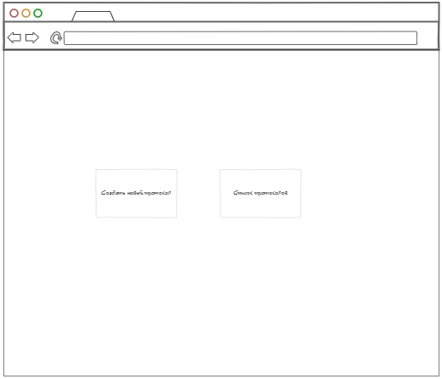
Рисунок 1 - Макет главной страницы.
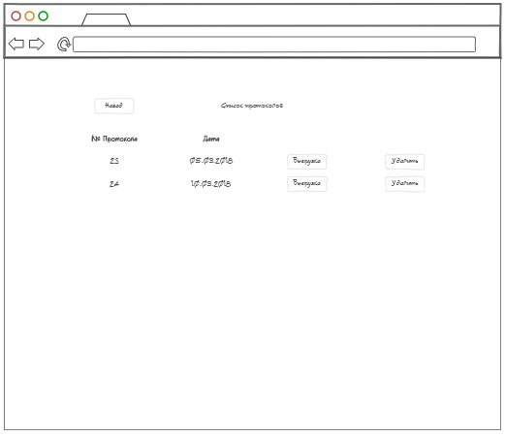
Рисунок 2 - Макет страницы со списком имеющихся протоколов.
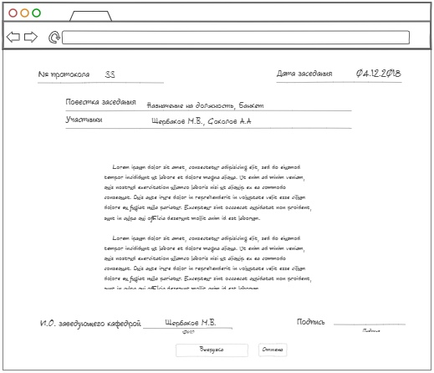
Рисунок 3 – Макет страницы просмотра имеющегося протокола.
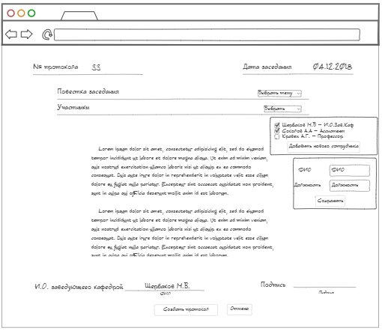
Рисунок 4 – Макет страницы создания нового протокола (возможно создание участников через саму страницу)
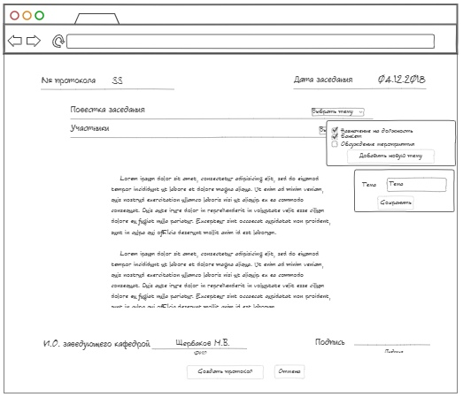
Рисунок 5 – Макет страницы создания нового протокола (возможно создание тем заседаний через страницу)

